Жили-были петушок и курочка. Вот пошел град. Испугалась курочка и кричит:Петушок, петушок! Беда! Бояре наехали, палят, стреляют, нас убивают! Бежим отсюда!И побежали. Бежали, бежали. Им навстречу - заяц:- Куда, петушок, бежишь?- Ай, не спрашивай меня, спрашивай курочку!- Куда, курочка, бежишь?- Бояре наехали, палят, стреляют, нас убивают!- Возьмите меня!И побежали втроем. Им навстречу - лиса:- Куда, зайчик, бежишь?- Не спрашивай меня, спрашивай петушка!- Куда, петушок, бежишь?- Ай, не спрашивай меня, спрашивай курочку!- Куда, курочка, бежишь?- Бояре наехали, палят, стреляют, нас убивают!- Возьмите меня!И побежали вчетвером. Им навстречу - волк:- Куда, лиса, бежишь?- Не спрашивай меня, спрашивай зайца!- Куда, зайчик, бежишь?- Не спрашивай меня, спрашивай петушка!- Куда, петушок, бежишь!- Ай, не спрашивай меня, спрашивай курочку!- Куда, курочка, бежишь?- Бояре наехали, палят, стреляют, нас убивают!- Возьмите меня!И побежали впятером. Им навстречу - медведь:- Куда, волк, бежишь?- Не спрашивай меня, спрашивай лису!- Куда, лисичка, бежишь?Не спрашивай меня, спрашивай зайца!- Куда, зайчик, бежишь?Не спрашивай меня, спрашивай петушка!- Куда, петушок, бежишь?- Ай, не спрашивай меня, спрашивай курочку!- Куда, курочка, бежишь?- Бояре наехали, палят, стреляют, нас убивают!- Возьмите меня!И побежали вшестером. Бежали, бежали да в глубокую яму и упали. Долго они в яме сидели, есть захотели, а выйти не могут.
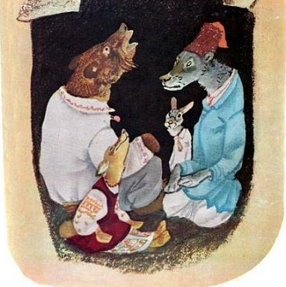Вот лиса и говорит:- Давайте имена спрашивать! Чье имя хуже, того и съедим.И запела лиса:- Медведь-медведухно - имечко хорошее.Лиса-олисава - имечко хорошее.Волк-волчухно - имечко хорошее.Заяц-зайчухно- имечко хорошее.Петух-петушухно - имечко хорошее.Кура-окурава - имя худое!Тут курочку и съели.Прошло немного времени - опять есть хочется. Лиса запела:- Медведь-медведухно - имечко хорошее.Лиса-олисава - имечко хорошее.Волк-волчухно - имечко хорошее.Заяц-зайчухно - имечко хорошее.Петух-петушухно - имя худое!И съели петушка.Посидели - опять есть захотели. Лиса запела:- Медведь-медведухно - имечко хорошее.Лиса-олисава - имечко хорошее.Волк-волчухно - имечко хорошее.Заяц-зайчухно - имя худое!Съели и зайца. Долго ли, коротко ли, опять есть захотели. Лиса запела:- Медведь-медведухно - имечко хорошее.Лиса-олисава - имечко хорошее.Волк-волчухно - имя худое!Разорвал медведь волка. Стали они с лисой есть. Лиса часть съела, а другую-то припрятала. Сидели-сидели, опять проголодались. Лиса потихоньку начала есть припрятанное, а медведь спрашивает:- Чем, лисанька, лакомишься?- Кишочки свои достаю и ем.- А как ты их достаешь?- Распорола брюхо и достаю.Медведь поверил и распорол себе брюхо.Осталась лиса одна в яме. Прошло немного времени, летит мимо птичка-синичка. Лиса и кричит ей:- Птичка-скничка, выручи меня из беды!- А как я тебя выручу?- Наноси в яму веток!Наносила птичка-синичка в яму веток, и выбралась лисица на волю.

